第七章 7.3 力的平衡
【学习目标】
1．知道什么是二力平衡及二力平衡的条件。
2．知道物体在平衡力作用下将保持匀速直线运动状态或静止状态。
3．能判断物体是否处于平衡状态，并能分析哪两个力是一对平衡力。

【学习重点】
二力平衡的条件及应用。
【学习难点】
应用二力平衡的知识解决简单的实际问题。

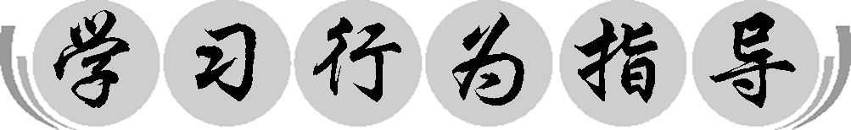网]

情景导入 生成问题
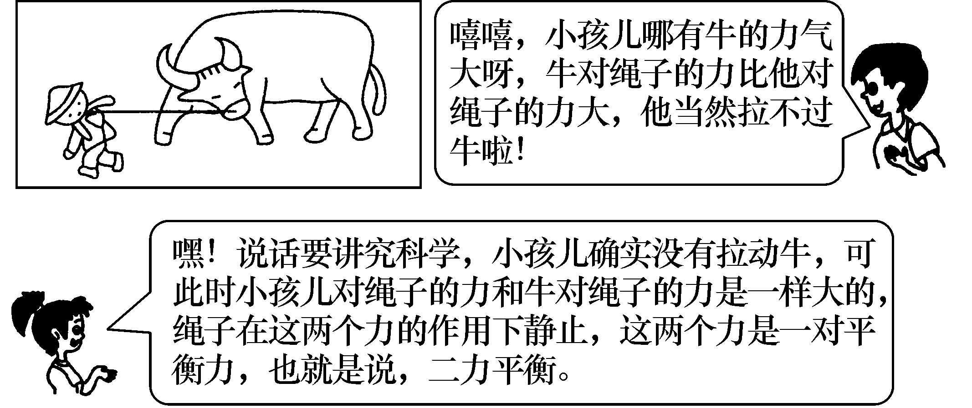

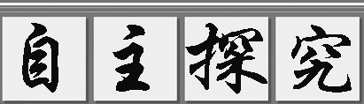
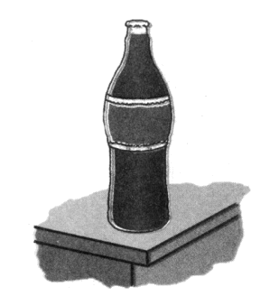
知识点一：认识平衡状态和二力平衡
思考问题：
① “人牛大战”中僵持的绳子受到哪些力的作用和处于什么状态？
②匀速下降的跳伞运动员受到哪些力的作用和处于什么状态？
③静止的杯子受到哪些力的作用和处于什么状态？
1．什么是平衡状态？什么是平衡力？举例说明。
答：物体在两个力(或几个力)作用下，保持静止状态或匀速直线运动状态，我们就说物体处于平衡状态。这两个(或几个)使物体处于平衡状态的力被称为平衡力。
例：在图中标出静止的饮料瓶所受的力。这两个力是平衡力吗？说出你的理由。
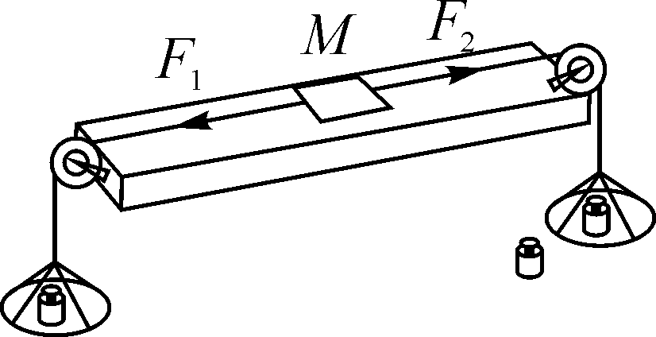
知识点二：探究二力平衡的条件
2．实验：探究二力平衡时两个力的大小、方向、作用点有什么关系？
①设计实验方案和记录数据表格。

②填写实验表格

纸板所受两个力的  大小(相等、不相等) | 纸板所受两个力  的方向(相同、相反) | 纸板所受两个力是否  在同一直线上(是、否) | 纸板是否  平衡(是、否)
相等 | 相反 | 是 | 是
③向两端小盘里加砝码，先往右盘中加砝码，再向左盘中加砝码，直至小车静止时，观察两盘中的砝码数是否相等。当小车静止时，保持两盘中砝码个数相等，用手把小车扭转一个角度，松手后，观察小车的运动情况。
方法指导：
- 本实验要求桌面尽可能光滑。2．本实验研究方法采用控制变量法。
【实验反思】
为什么选择光滑的水平桌面？如何改进实验？
答：减小摩擦阻力对实验的影响。改进实验的方法：可把小车换用纸片。
知识链接：
相互作用力与平衡力的区别。
不同点：一对平衡力作用在同一物体上(两力的受力物体相同)。而一对相互作用力作用在两个不同的物体上(两力的受力物体不相同)。
相同点：二力大小相等、方向相反、作用在同一直线上。
画一对平衡力时，注意线段要等长。
总结归纳：
两个力的平衡必须满足以下四个条件：
①两个力作用在一个物体上、②大小相等、③方向相反、④作用在一条直线上。
（简记为：同物、等大、反向、共线）。
⑤根据同线反向力的合成可知，当两个力彼此平衡时，物体受到的合力是0。
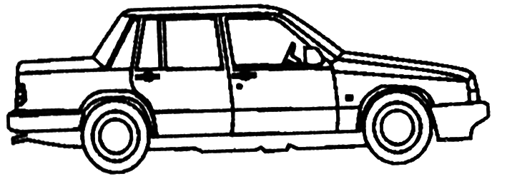
知识点三 二力平衡的应用
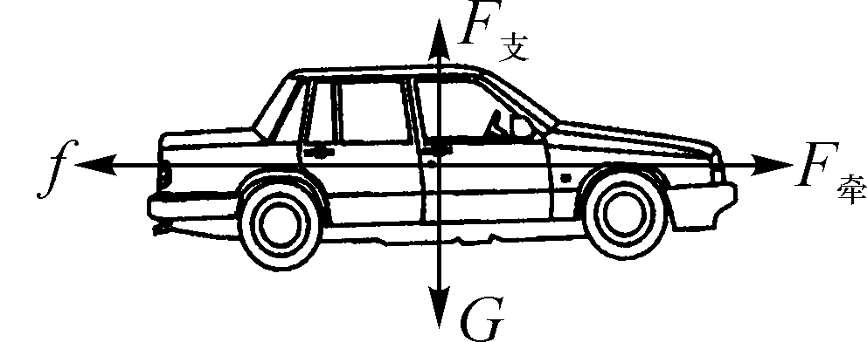
实例分析：在水平公路上做匀速直线运动的小汽车。
(1)它是否处于平衡状态，说说你的理由。
答：小汽车处于平衡状态，因为它做匀速直线运动。
(2)你认为它受到哪几对平衡力的作用。
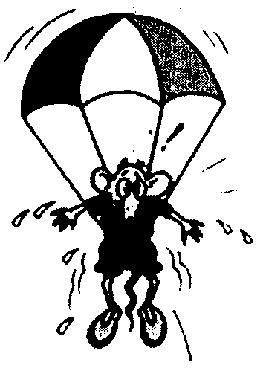
答：它受到两对平衡力作用：重力和支持力；牵引力和阻力。
(3)在图中试着画出它受到的力的示意图。

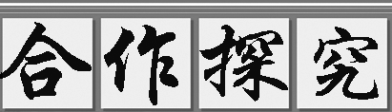

例一：如图卡通画描绘的是空中跳伞的老鼠吓得大汗淋漓的情景。假设老鼠在空中匀速直线下降，它和伞所受的总重力是20 N，则老鼠和伞受到的阻力大小是____N，方向是 。
例二：(1)图(a)中甲、乙两队进行拔河比赛，当绳子被拉紧而静止不动时，若不计绳重，甲队对绳的拉力和乙队对绳的拉力是否是一对平衡力？为什么？
(2)图(b)中作用在汽车方向盘上的两个力F₁、F₂是否是一对平衡力？为什么？
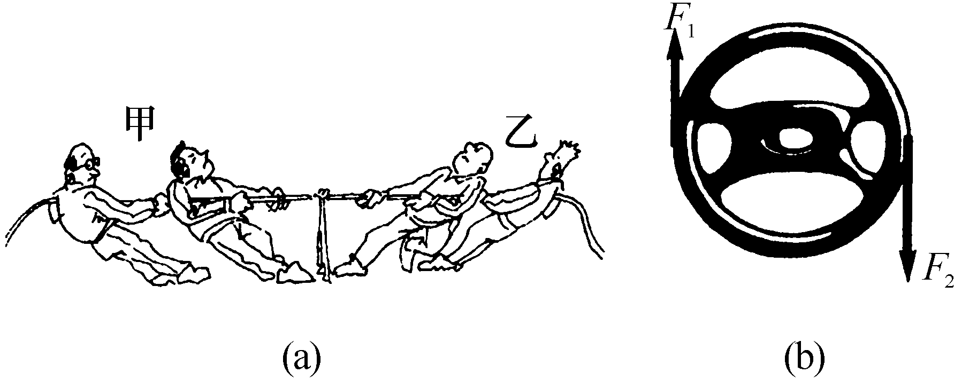
答：(1)是。当物体受到两个力时保持静止或匀速直线运动状态，则这个物体受到的是一对平衡力。(2)不是。不在同一直线上。
总结归纳：
（1）根据物体处于静止或匀速直线运动状态，可以分析出作用在物体上的力的大小和方向。
（2）根据物体的受力情况判断物体的运动状态．
物体不受力，应保持匀速直线运动或保持静止状态．物体受一个力，运动状态发生改变，这是力产生的效果。物体受平衡力时，应保持静止或保持匀速直线运动状态。静止的物体受平衡力时，仍然保持静止；运动的物体受平衡力时，仍然保持匀速直线运动。

【达标反馈】
（一）基础题
1. 一只茶杯静止在桌面上，它在________的作用下保持______状态，我们就说__________。
2．一根电线下吊着一盏灯，下列各对力中是属于二力平衡的是（ ）
A．电线对灯的拉力和灯对电线的拉力．B．灯的重力和灯对电线的拉力．
C．电线对灯的拉力和灯的重力． D．电线对灯的拉力和灯对地球的吸引力．
3. 下列说法中正确的是（ ）
A. 物体处于静止或匀速直线运动时，一定只受两个力作用；
B. 物体如果有外力作用，不可能处于匀速直线运动和静止状态；
C. 两个力作用在一条直线上，大小相等，方向相反，这两个力一定是平衡的；
D. 一个物体的运动方向在不断改变，它受到的力一定不平衡．
4. 跳伞运动员在空中张开降落伞后，跳伞运动员匀速下降，这是因为跳伞运动员（ ）
A. 没有受到力的作用 B. 受到的重力小于阻力
C. 受到的重力等于阻力 D. 受到的重力大于阻力
5. 图中作用在物体上的力属于平衡力的是图（ ）
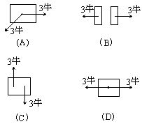
6．重80牛的物体放在水平桌面上，滑动时受到的阻力是12牛，要使物体作匀速直线运动，所需的水平拉力是（ ）
A. 12牛；B. 68牛；C. 80牛；D. 92牛
7. 放在水平桌面上的书所受力中，属于平衡力的是（ ）
A. 书对桌面的压力与书所受的重力； B. 书对桌面的压力与桌面对书的支持力；
C. 书所受重力与桌面对书的支持力；D. 书对桌面的压力加上书的重力与桌面对书的支持力
（二）能力提高题
8. 起重机的钢丝绳吊着5×10³牛的重物，当物体以0.5米／秒的速度匀速提升时，（不计空气阻力）钢丝绳对重物的拉力是____牛；当物体以1米／秒的速度匀速下降，钢丝绳对重物的拉力____5×10³牛；当物体以1.5米／秒的初速度加速提升时，钢丝绳对重物的拉力____5×10³牛；物体以1.5米／秒的初速度减速提升，钢丝绳对重物拉力___5×10³牛，当物体静止在半空中时，钢丝绳对重物的拉力____5×10³牛（填“大于”、“等于”或“小于”）。
9.一个物体受到均为30牛的一对平衡力作用而作匀速直线运动，如果这对力突然同时减小到20牛，则物体（ ）
A. 速度减小； B. 按减小后的速度作匀速直线运动；
C. 仍按原来速度作匀速直线运动； D. 停止运动．
10.一汽车重2×10⁴N在平直的公路上作匀速直线运动，向前的牵引力为2000N,求所受阻力多大？

